Управление образования города Пензы
МУНИЦИПАЛЬНОЕ БЮДЖЕТНОЕ ОБЩЕОБРАЗОВАТЕЛЬНОЕ УЧРЕЖДЕНИЕ
СРЕДНЯЯ ОБЩЕОБРАЗОВАТЕЛЬНАЯ ШКОЛА №28 г. ПЕНЗЫ ИМ.В.О.КЛЮЧЕВСКОГО

Использование логики в повседневной жизни

Выполнил
Лифанов Юрий Алексеевич,
учащийся 8 «Б» класса
МБОУ СОШ №28 г. Пензы
им. В.О. Ключевского

Научный руководитель
Сизюмова Валентина Владимировна,
учитель математики - информатики
МБОУ СОШ №28 г. Пензы
им. В.О. Ключевского

Пенза, 2020 г.

Оглавление
Введение……………………………………………………………………………………………….. 3
Глава 1. Что такое логика?.....................................................................................................................5
  - История возникновения логики……………………………………………………………….5
  - Суть понятия «логическое мышление»……………………………………………………….5
  - Структура логического мышления……………………………………………………………6
  - Когда закладывается логическое мышление…………………………………………………7
Глава 2. Место логики в повседневной жизни………………………………………………………8
2.1. Для чего нужно развивать логику?...........................................................................................8
2.2. Способы развития логического мышления………………………………………………….9
2.3. Математическая логика в повседневной жизни……………………………………………10
Глава 3. Использования логики в повседневной жизни……………………………………………11
3.1. Сферы и области применения логики……………………………………………………...11
3.2. Простейшие примеры использования логики в повседневной жизни…………………...12
3.3. Примеры математической логики в повседневной жизни………………………………..12
Глава 4. Практическая часть…………………………………………………………………….…...13
Заключение……………………………………………………………………………………………14
Список использованных источников и литературы……………………………………………….15
Приложение 1.………………………………………………………………………………………...16
Приложение 2.………………………………………………………………………………………...18
Приложение 3.………………………………………………………………………………………...18

Введение.
Наше мышление подчиняется логическим законам и протекает в логических формах независимо от науки логики. Люди мыслят логично, даже не зная, что их мышление подчиняется логическим закономерностям. Но следует ли из этого, что изучение логики излишне? Знание законов и форм мышления, их сознательное использование в процессе познания повышает культуру мышления, вырабатывает навык мыслить более «грамотно», развивает критическое отношение к своим и чужим мыслям. Поэтому взгляд, будто изучение логики не имеет практического значения, несостоятелен.
Логика систематизирует правильные способы рассуждения, а также типичные ошибки в рассуждениях. Она предоставляет логические средства для точного выражения мыслей, без которого оказывается малоэффективной любая мыслительная деятельность, начиная с обучения и заканчивая научно-исследовательской работой.
Логика помогает доказывать истинные сужения и опровергать ложные, она учит мыслить четко, лаконично, правильно. Логика нужна всем людям, работникам самых различных профессий.
Мыслить логично – это значит мыслить точно и последовательно, не допускать противоречий в своих рассуждениях, уметь вскрывать логические ошибки. Эти качества мышления имеют большое значение в любой области научной и практической деятельности [5].
Цель работы: изучить историю возникновения логики и способы применения её в повседневной жизни.
Реализация поставленной цели предусматривает решение следующих задач:
- ознакомиться с научно-популярной литературой по данной теме и материалами в сети Интернет;
- изучить историю возникновения логики;
- выяснить когда начинает закладываться логическое мышление и каким образом его можно развить;
- выявить области и сферы применения логики;
Объект исследования - логика.
Предмет исследования - логическое мышление.
В работе использовались следующие методы исследования:
- поисковый метод - использование научной и учебной литература, а также поиск необходимой информации в сети Интернет;
- исторический метод, который позволил более детально изучить историю возникновения логики;
- практический метод применения логики в повседневной жизни;
- анализ полученных в ходе исследования данных.
Гипотеза: В повседневной жизни каждому человеку ежедневно приходится применять логическое мышление.
Практическая значимость данной работы состоит в том, что скорость и правильность решения обычных бытовых задач в первую очередь зависят от того, насколько хорошо развито логическое мышление человека.
Актуальность данной темы заключается в том, что мы живем в таком мире, когда получаем очень много информации из непроверенных источников. Из рекламы, из никем не проверяемых книг, из средств массовой информации, от малознакомых людей. Если мы не хотим быть обманутыми, стоит научиться распознавать ложь. В мире появилось новое быстро растущее пространство: Internet. Нужно в полной мере использовать открывающиеся возможности, но и оградить себя от неточной или неверной информации, которой в Internet предостаточно. Математическая логика и логика научного метода достаточно развились для того, чтобы сделать очередной шаг: рассмотреть возможность их применения не только в науке, но и в обычном общении.

Глава 1. Что такое логика?
1.1. История возникновения логики.
Логика есть великий преследователь тёмного и запутанного мышления; она рассеивает туман, скрывающий от нас наше невежество и заставляющий нас думать, что мы понимаем предмет, в то время, когда мы его не понимаем.
Джон Стюарт Милль.
Логика, как самостоятельная наука, сложилась более двух тысяч лет назад, в пятом веке до нашей эры. Ее основателем является древнегреческий философ Аристотель (348 – 322 гг. до н.э.). Эту логику принято называть формальной, так как она возникла и развивалась как наука о формах мышления. Ее называют также традиционной, или аристотелевской логикой.
Так же развитие логики связано с такими известными учеными как Френсис Бэкон, Рене Декарт, Готфрид Вильгельм Лейбниц и др.
Английский философ Френсис Бэкон (1561 – 1626 г.г.) разработал теорию индукции, которая стала важнейшим этапом в развитии логики. Эту логику принято называть формальной, так как она возникла и развивалась как наука о формах мышления.
Французский философ Рене Декарт (1569 – 1650 г.г.) выступил с критикой средневековой схоластики, он развил идеи дедуктивной логики, сформулировал правила научного исследования, изложенные в сочинении «Правила для руководства ума».
Готфрид Вильгельм Лейбниц (1646 – 1716 г.г.), сформулировал закон достаточного основания, выдвинувший идею математической логики, которая получила развитие лишь в XIX – XX вв.
Во второй половине XIX века в логике начинают широко применяться разработанные в математике методы исчисления. Такие методы получили название математической, или символической логики. Символическая логика – интенсивно развивающаяся область логических исследований в современное время, включающая множество разделов, например: логика высказываний, логика предикатов, вероятностная логика и пр. .
Термин логика происходит от греческого слова «logos», что значит «мысль», «слово», «разум», «закономерность», и используется как для обозначения совокупности правил, которым подчиняется процесс мышления, отражающий действительность, так и для обозначения науки о правилах рассуждения и тех формах, в которых она осуществляется. Также, логика – это наука о правилах мышления, изучающая мышление как средство познания, и о законах мыслительных процессов, направленных на обнаружение и обоснование истины.
Задача логики состоит в том, чтобы научить человека сознательно применять законы и формы мышления и на этой основе логичнее мыслить и, следовательно, правильнее познавать окружающий мир.
1.2. Суть понятия «логическое мышление».
Логика не тождественна знанию, хотя область ее и совпадает с областью знания. Логика есть общий ценитель и судья всех частных исследований. Она не задается целью находить очевидность; она только определяет, найдена очевидность или нет.
Логика не наблюдает, не изобретает, не открывает – она судит. Итак, логика есть наука об отправлениях разума, служащих для оценки очевидности; она есть учение как о самом процессе перехода от известных истин к неизвестным, так и о всех других умственных действиях, поскольку они помогают этому процессу.
Джон Стюарт Милль.
Для начала разберем отдельно две составляющие понятия логического мышления – логику и мышление человека.
Что же такое логика? В переводе с греческого языка логикой называют «науку об истинном мышлении» и «способность к рассуждению». В общепринятом смысле логикой принято называть науку о способах и законах интеллектуальной деятельности человека.
Логика – это изучение методов достижения истины, пользуясь опытом и знаниями, полученными ранее.
Мышлением принято считать психический процесс, во время которого идет обработка полученной ранее информации, установление межпредметных связей. Благодаря объективности и правильности мышления, человек имеет возможность получать представление об истинном положении вещей.
В совокупности получаем определение, что такое логическое мышление человека. Это – мыслительный процесс, во время которого используется логика, применяются логические конструкции. Цель этого типа мышления – получить достоверные объективные выводы, основываясь на имеющейся информации.

1.3. Структура логического мышления
Многие думают, что логическое мышление – это умение блестяще разгадывать головоломки и заковыристые задачки. Однако это не совсем так. Структура логического мышления включает в себя множество мыслительных навыков, таких как умение делать правильные умозаключения, емко аргументировать свою точку зрения во время полемики, конкретизировать, обобщать, анализировать и систематизировать приобретенные знания.
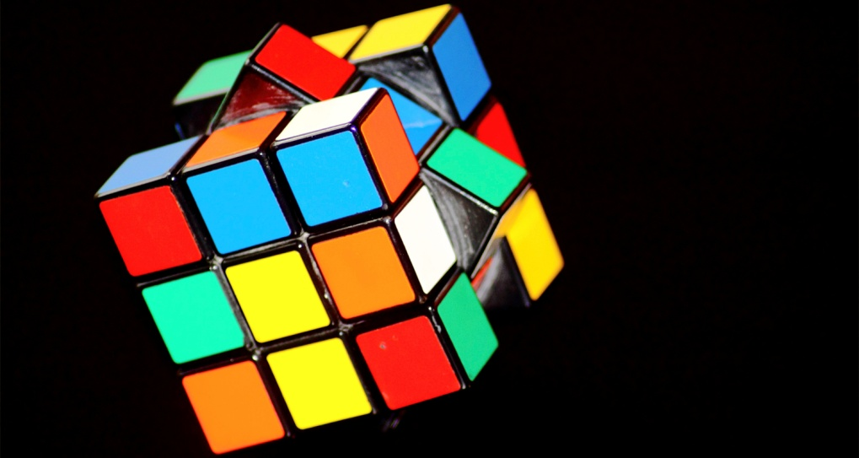
Стоит отметить, что логическое мышление делится на несколько видов, и, ознакомившись с их характеристиками, вы сможете выявить, обладаете ли каким-либо из них. В целом, логическое мышление - это мыслительный процесс, при котором мы получаем обоснованный вывод из имеющихся предпосылок.
Словесно-логическое мышление
Оно использует логические конструкции и понятия, действует, основываясь на языковых средствах и являя собой высший из этапов развития мышления. Используя словесно-логическое мышление, человек способен прийти к общим закономерностям, обобщить разный наглядный материал.
Формирование такого мышления происходит постепенно. Во время обучения человек овладевает методами мыслительной деятельности и анализирует процесс своих же размышлений. При решении учебных задач, оказывает влияние на формирование анализа, обобщения, синтеза, классификации, сравнения. Разберемся в этих понятиях детальнее.
Анализ – мыслительная операция, при которой человек способен разобрать сложный объект на элементы.
Синтез – обычно выступает в единстве с анализом, осуществляясь одновременно. Человек переходит от частей к целому.
Обобщение – объединение множества элементов по единому признаку. В ходе сравнения выявляется что-то общее.
Классификация – объекты группируются по существенным признакам
Сравнение – сопоставление явлений и предметов, а также выявление их различностей и общих черт.
Вербально-логическое мышление
Люди, которым присущ такой тип мышления, склонны концентрировать свое внимание на том, что они озвучивают, а не на том, как они это делают. Такие логики имеют предрасположенность к точности, проявляют интерес к смысловой сути любой информации. Недавно приобретенные знания они пытаются сопоставить с теми, которыми уже обладали.
Стоит отметить, что такому типу мышления, увы, не присуща быстрая память. Человек нуждается в определенном количестве времени, чтобы все тщательно обдумать и проанализировать. Также отметим, что люди с подобным типом мышления склонны к консерватизму и слабому проявлению эмоций.
Сильными сторонами вербально-логического мышления можно назвать точность, последовательность. Из отрицательных сторон – медленная переключаемость с одной задачи на другую.
Математическое мышление
Такой вид мышления характеризуется гибкостью оригинальностью и глубиной. Рассмотрим эти понятия подробнее, в контексте математического мышления.
Гибкость – способность варьировать варианты решения определенной задачи, легкий переход от одного пути решения трудности к иному. Также речь идет о возможности покидать границы привычных способов действия – человек ищет новые варианты решения, быстро подстраиваясь под измененные условия.
Оригинальность – фактор, обеспечивающий в этом случая высший уровень нешаблонного мышления.
Глубина – умение постигать сущность всех изучаемых фактов, их взаимосвязи, скрытые особенности.
Ассоциативно-образное мышление
Также нельзя не отметить, что существуют люди, которым присуще ассоциативно-образное мышление. Их память прекрасно развита, однако имеет отличия от памяти логиков. Пытаясь вспомнить что-то, лирик сразу же воспроизводит в памяти и нечто иное т. к. имеет предрасположенность к ассоциативному восприятию реальности.
Какие основные преимущества подобного мышления? Можно привести в пример эмоциональность, богатое воображение, умения легко переключиться с одного на другое. Человек цельно воспринимает образы, связывая их с существующей реальностью.
К недостаткам можно причислить непоследовательные поступки, повышенную идеализацию, чрезмерную ранимость, повышенную чувственность. Такие особенности не всегда дают возможность смотреть на мир объективно, хотя и делают его весьма волнующим.

1.4. Когда закладывается логическое мышление
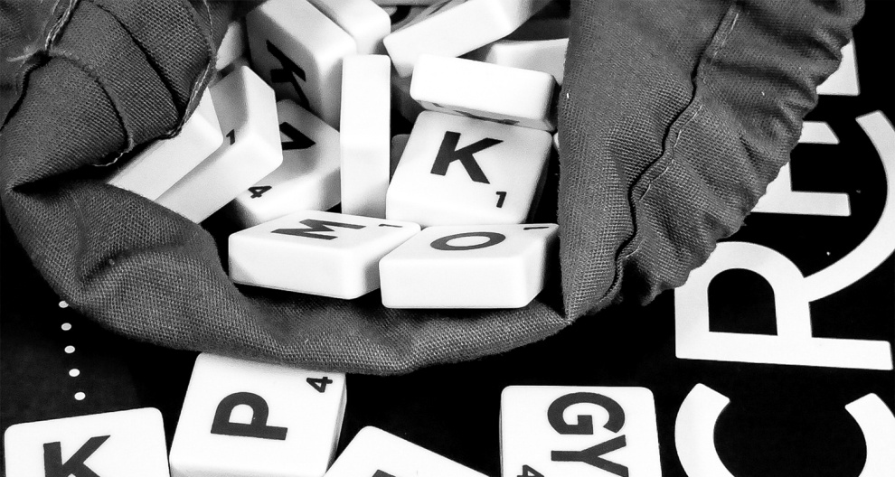
Человек не рождается сразу с определенными задатками успешно делать правильные выводы и строить логические конструкции. Логическое мышление человека не врожденное, а приобретенное свойство. Даже базовый образный вид мышления проявляется у детей в 1,5 года. Умение мыслить абстрактно появляется гораздо позже – в младшем школьном возрасте, приблизительно в 7-8 лет. Логика развивается постепенно с развитием самой личности. Однако регулярные тренировки и упражнения дадут только положительный результат в развитии логического мышления.
Основным видом развития детей дошкольного возраста является именно логические задания и упражнения. Так как именно логическое мышление поможет ребенку в будущем добиться успехов, применяя свой интеллект. Развитие происходит в игровой форме соответственно возрастным особенностям детей. Уроки логики включены как в программу обучения детского сада, так и в школьную. Однако и родителям не стоит пренебрегать самостоятельными занятиям в домашних условиях. Ведь развивая логическое мышление, вы совершенствуете интеллектуальные навыки своего ребенка.
Есть ли возможность у взрослого человека усовершенствовать и улучшить свое логическое мышление? Конечно, это возможно и даже необходимо, ведь в современном мире все подвержено очень быстрым изменениям, знания, полученные в школе и университете, постепенно устаревают, появляется необходимость обновления информации. Развитие умений строить логические умозаключения для взрослого человека может быть очень приятным процессом, так как тоже, как и в случае с детьми, может проходить в игровой форме. Если же вы – вечный студент или типичный педант, то можно составить подробный план серьезных упражнений. Однако куда интереснее будет собраться в компании друзей и поиграть в логические игры. Информация, полученная таким образом, надежнее уляжется в сознании и закрепится в памяти человека, чем сухое заучивание правил и решение скучных задач.
Глава 2. Место логики в повседневной жизни.
2.1. Для чего нужно развивать логику?
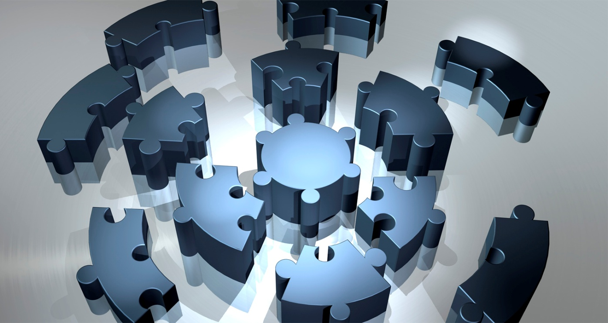
Возможно, некоторые считают, что развивать логическое мышление вовсе не обязательно, прекрасно можно обойтись и без использования логических связей. Подобные суждения в корне неправильны. Ведь логическое мышление и деятельность человека неразрывно связаны между собой. Даже в обыденной жизни следует владеть навыками построения объективных цепочек. Например, люди в давние времена смогли сохранить жизнь, благодаря логике и наблюдениям – если их соплеменник съел ягоду и умер, то вполне логично, что другим эти ягоды употреблять в пищу не следует. Или же для первых садоводов и земледельцев подобные навыки были полезны, чтоб знать, что если, к примеру, посадить вишневую косточку, то, по логике вещей, вырастет из нее вишня и никак иначе.
Не будем рассматривать пользу строения мыслительных конструкций для руководителей или представителей технических профессий. Даже обычный дворник понимает, что мести пыль против ветра – абсолютно нелогично. Или же маляр, используя логические связи, не начнет покраску пола от двери к стене.
Поэтому логическое мышление человека играет далеко не последнюю роль в построении успешной карьеры, логика является залогом нормализации общения между людьми, возможностью отстоять и аргументировать свое мнение, а также осознавать истинность и объективность всего происходящего.

2.2. Способы развития логического мышления.
Существует огромное множество способов для тренировки мышления. Рассмотрим некоторые из них более подробно:
- Настольные игры.
Парные и для большой компании друзей, серьезные и юмористические – выбор огромен, необходимо только определить, какой тип более интересен именно вам. К самым популярным настольным играм для развития логического мышления человека относятся:
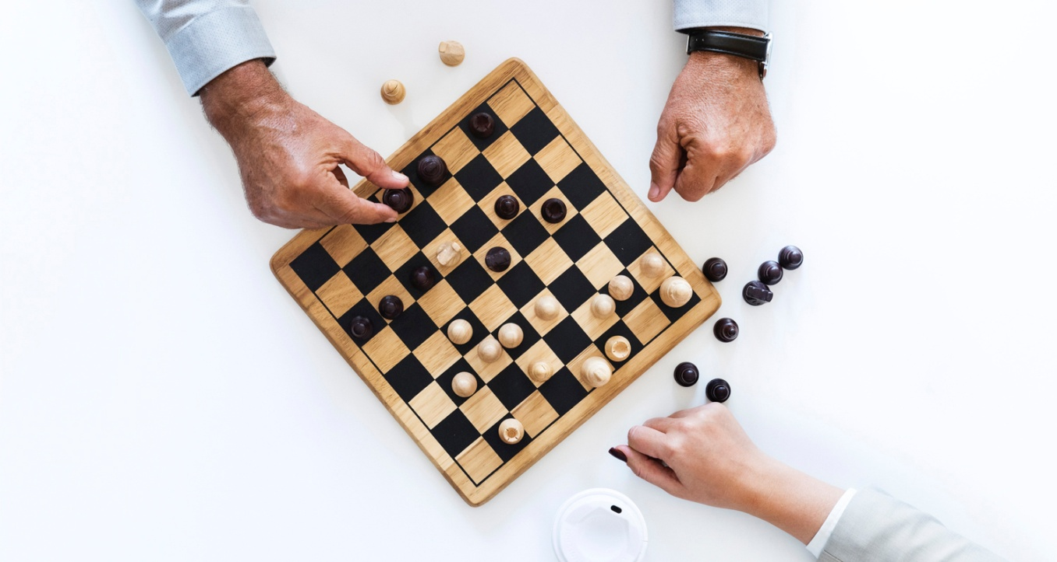
- Шахматы;
- Шашки;
- Нарды;
- «Монополия» («Большой бизнес»);
- «Эрудит» («Скрэббл», «Балда»);
- Карточные игры («Манчкин», «Уно»).
- Логические задачи.
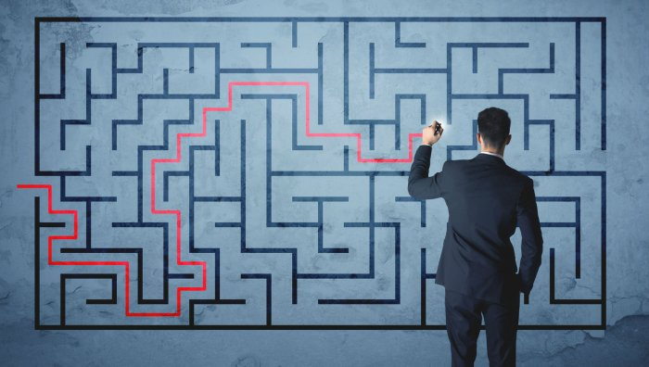
В поиске и выборе логических задач используйте книги или же интернет, где полным-полно различных примеров и тематических подборок. Начинайте с самого легкого уровня, постепенно увеличивая нагрузку, продвигайтесь к наивысшему уровню сложности. Если не знаете ответа, не стесняйтесь подглядывать, ведь знание исходных данных поможет понять ход решения и построение логической цепочки. К данному виду задач относятся:
- Ребусы;
- Графические головоломки;
- Текстовые задачи;
- Загадки;
- Анаграммы;
- Пазлы;
- Кубик Рубика;
- Пасьянсы («Маджонг», разновидности карточных раскладов).
Пример логической задачи: Семь сестер проводят вместе досуг. Первая играет в шахматы. Вторая – читает. Третья – убирает. Четвертая – поливает цветы. Пятая – играет с котом. Шестая – вышивает. А что же делает седьмая сестра? Правильный ответ: седьмая сестра играет в шахматы с первой.
- Тестовые задания на сообразительность.
Существует много онлайн-тестов, основанных на принципе причинно-следственных связей. Чаще всего это игры по типу «Найди лишнее».
- Ребусы, кроссворды, сканворды, чайнворды и прочее.
Особо сложными являются именно цифровые виды – японские кроссворды и судоку. Также отличным заданием для развития способности логично мыслить будет самостоятельное составления кроссворда.
- Освоение дедуктивного и индуктивного методов.
Дедукция – это логика в чистом виде. В 99,99% дедуктивный метод дает правильный ответ на решение задачи. В обыденной жизни чаще используется индукция – рассуждения, основанные на фактах, которые имеют определенный процент ложности. Если объяснить более простым языком, то индуктивные рассуждения начинаются с частных умозаключений и ищут подтверждение в общих понятиях. Дедуктивный способ, наоборот, берет свое начало из внешнего мира, а вывод уже представлен в форме индивидуальных умозаключений.
Пример дедуктивного метода: Пришла зима и поэтому на улице идет снег.
Пример индуктивного метода: На улице пошел снег, следовательно, наступила зима.
Есть несколько полезных советов, которые способствуют развитию логического мышления человека, не прикладывая при этом больших усилий:
- Научитесь писать правой рукой, если вы – левша. И наоборот. Это упражнение способствует развитию навыков менее задействованного полушария мозга.
- Постоянная смена видов деятельности. На один вид тратьте ровно час, после истечения времени переходите к другой занятости. Быстрая смена вида работы поможет ускорить адаптационные мыслительные навыки.
- Читайте детективные романы. И старайтесь самостоятельно угадать преступника. Тем самым вы отлично поработаете над развитием собственной дедукции.
- Ежедневные прогулки на свежем воздухе способны улучшить не только логическое, а и все остальные виды мышления.
- Давайте объяснения своим действиям. Подвергайте анализу все, что вы делаете, просчитывайте варианты: что будет, если бросить дело незаконченным, каким вырисовывается окончательный итог работы и т. п.
2.3. Математическая логика в повседневной жизни.
Возможно ли применять математическую логику в нашей повседневной жизни? Многие утверждают, что логика в математике слишком формальна и абстрактна. Что реальная жизнь является гораздо более многогранной, многоликой и неоднозначной. Сможем ли мы логически описать красоту цветущего сада или шум морских волн?
Математическая логика учит нас логично рассуждать, это связано с тем, что «логичность» рассуждений в логике обуславливается самой логикой и способна правильно применяться только в самой логике. В жизни же мы, размышляя логически, часто используем разнообразные логики и методы логических рассуждений, постоянно перемешивая дедукцию с индукцией. Помимо этого, в жизни мы строим свои рассуждения отталкиваясь от противоречивых посылок, например, «Не откладывай на завтра, то что можно сделать сегодня». Довольно часто бывает так, что непонравившийся нам логический вывод приводит к пересмотру изначальных посылок
Разбирая этот вопрос более детально, можно понять, что математическая логика сама стала областью математики, которая изначально казалась в большой степени абстрактной и безгранично отдаленной от практических приложений. Сегодня же математическая логика используется в различных областях, это может быть биология, медицина, лингвистика, педагогика, психология, экономика и техника. Значительна роль математической логики в развитии вычислительной техники, поскольку она используется в конструировании компьютеров, а так же при разработке искусственных языков для общения с ними.
Современная математическая логика содержит в себе такие разделы, как многозначная логика, в которой наравне с истинными и ложными суждениями имеются такие суждения, которые принимают промежуточные положения между истиной и ложью значения. Модальная логика, которая оперирует понятиями возможности и необходимости. Временная логика, в которой истинность суждений зависит от времени и многие другие.
Если говорить о современной математической логике, невозможно не отметить то, что, начиная с конца 30-х годов, идеи и методы математической логики начали применяться и за пределами логики и математики.
В настоящее время существует две области такого их применения. Первая область относится к конструированию и эксплуатации разнообразных автоматических устройств, а так же вычислительных машин. В большинстве случаев здесь применяется технический аппарат математической логики. Вторая область сферой для применения идей и методов математической логики стала такая наука, как лингвистика. Уже в первой половине 20 века в ней произошли революционные изменения, которые, в частности, связаны с осознанием того факта, что в языке существенна нематериальная природа его элементов, а сами отношения между ними подчиняются строгим закономерностям, которые очень напоминают математические.
Таким образом, использование математической логики в повседневной жизни человека имеет большое значение. Она может помочь упростить ему свою деятельность, мыслить точно и последовательно, а так же не допускать противоречий в своих рассуждениях и видеть логические ошибки.
Глава 3. Использования логики в повседневной жизни.
3.1. Сферы и области применения логики
Не существует такой отрасли жизни человека, где бы ни требовалось использование навыков мыслить, используя логику. В том числе и гуманитарные науки, которые не является исключением, в их изучении тоже применяются логические конструкции.
Зачастую логическое мышление человека проявляется на интуитивном уровне, независимо от прилагаемых усилий. Использование логики дает возможность ускорить процесс мышления, сделать его более качественным, правильнее излагать свои мысли, а также делать истинные выводы, избегая ложных суждений.
Приведем примеры использования логики в разных областях и сферах деятельности человека:
- В хореографии логическое мышление очень необходимо. Без него вряд ли состоишься хороший педагог-постановщик. Номер должен быть логически выстроен. Все законы драматургии соблюдены. Но если этого не сделать, постановка теряет всякий смысл. Так же логично должны быть связаны движения и характер, музыкальное сопровождение и стиль исполнения. Логически должны выполнятся перестроение в рисунках, а костюмы соответствовать своей области. Только тогда хореографический номер сможет до конца донести смысл, заложенный в нем, и будет по-настоящему интересным.
Наличие логического мышления у хореографа помогает ему шире смотреть на окружающий мир, лучше подмечать детали. Такие качества помогают ему придумывать и воплощать в жизнь более захватывающие сюжеты. Также логика позволяет правильно и рационально составлять рабочий план занятий, что экономит время как самого балетмейстера, так и исполнителей.
- Логика необходима в таких профессиях, как: адвокат, следователь, математик. Адвокат и следователь без логики не смогут так блестяще раскрывать сложнейшие, запутанные преступления. Математики не смогут решать логические задачки. Без логики невозможно жить! Знаменитые юристы всегда использовали знание логики. В суде они обычно не ограничивались простым несогласием, например с доводами обвинения, если видели в них логическую ошибку. Они объясняли, какая ошибка допущена, говорили, что эта ошибка специально рассматривается в логике и имеет особое название. Такой довод оказывал воздействие на всех присутствующих, даже если присутствующие никогда не изучали логики.
- У спортсменов тоже развита логика хорошо. Она нужна почти в каждом виде спорта. Допустим в теннисе нужно автоматически ударить в неудобную для соперника часть корта. Не время для размышления. В этот момент срабатывает логика.
3.2. Простейшие примеры применения логики в повседневной жизни.
Необходима ли логика в повседневной жизни? Принцип «Поступи как можно правильнее в данной ситуации», решает в жизни человека абсолютно все. Этот принцип основан на простой человеческой логике. Простейший пример: идет дождь, значит нужно взять зонт.
Очень часто в своей жизни мы сталкиваемся с такими задачами: как обойти огромную лужу не потеряв много времени и незаморав свою новую обувку; составление кратчайшего пути до дома.
На самом деле логика в жизни нас подстерегает везде и почти во всех ситуациях нужно мыслить логически. Часто она нам очень помогает. Например, логически мыслить нас заставляет школа, где на каждом уроке приходится решать различные задачи. Но также логика может помочь в ситуациях намного серьёзней. Нередко людям требуется помощь и ваша логика может пригодиться, главное использовать её правильно.
Без логики человек не может жить, он способен только существовать, отсутствие логики не дает человеку возможности обдумывать свои поступки, это может привести к пагубным последствиям. Например: у человека есть деньги, он может потратить их сразу, а может распределить на определенный срок, в первом варианте человек останется без денег, но в дальнейшем он может попасть в ситуацию, в которой могут понадобиться деньги. Во втором случае он останется при деньгах, это будет логичнее.
Все люди используют рассуждения, чтобы делать выводы, которые являются для них полезными. Если ваш автомобиль не заводится, вы делаете вывод, что аккумулятор может не работать. Поэтому вы тестируете аккумулятор. Если он работает, вы делаете вывод, что проблема должна быть в чем-либо еще, вероятнее всего, в стартере. Поэтому вы проверяете стартер. И так далее.
3.3. Примеры математической логики в повседневной жизни.
Использование математической логики в повседневной жизни человека имеет большое значение. Приведем примеры:
- Вы идете в магазин. Покупаете сколько-то килограммов капусты. Умножая вес капусты на цену килограмма, вы определяете, сколько денег надо отдать продавцу. Подбираете нужные купюры, складывая в уме их достоинство. Затем, вычитая, рассчитываете в уме сдачу. Действия привычные и обычные для всех. Вы применяете математику и ее конкретный раздел – арифметику.
- Вы собираетесь купить дачный участок и хотите выяснить его площадь. Вы измеряете его длину и ширину, потом по известным формулам определяете, сколько в нем соток. Чуть менее привычно, но тоже не вызывает никаких сомнений. При этом вы применяете другой раздел математики - геометрию. Таким образом, по крайней мере некоторые разделы математики применяются не только в науке и в работе инженеров, но и в повседневной жизни.
- Встретились три подруги Белова, Краснова и Чернова. На одной из них было черное платье, на другой – красное, на третьей - белое. Девочка в белом платье говорит Черновой: «Нам надо поменяться платьями, а то у всех троих цвет платьев не соответствует фамилиям». Кто в каком платье был одет? Из условия следует, что на Беловой не белое платье, на Черновой не черное платье, на Красновой не красное. Поставим минусы в соответствующие клетки таблицы:
 | Белое | Черное | Красное
Белова | - | + | -
Чернова | - | - | +
Краснова | + | - | -
По условию девочка в белом платье не Чернова – поставим минус в соответствующей клетке. Теперь очевидно, что белое платье может быть только на Красновой, - поставим в соответствующую клетку плюс и т.д.

Таким образом, логика необходима каждому человеку, независимо от его профессии, социального статуса, образа жизни или его мировоззрения.
Глава 4. Практическая часть.
В ходе нашей работы мы решили выяснить в каком возрасте лучше развито логическое мышление. В качестве эксперимента мы взяли младших школьников, школьников из среднего звена и старшеклассников. В нашей исследовательской работе участвовали 26 человек из 4 класса, 21 человек из 8 класса, 12 человек из 11 класса. На основе полученных результатов, была создана таблица.
 | Не более 2-х ошибок | От 3 до 5 ошибок | От 6 до 7 ошибок | 8 и более ошибок
4 класс | 4% | 29% | 25% | 42%
8 класс | 14% | 24% | 29% | 33%
11 класс | 0% | 12% | 47% | 41%
Результаты исследования следующие:
- Если допущено не более 2 ошибок, то ваше логическое мышление на высоте! Наверняка, вы приложили немало трудов, чтобы добиться таких результатов, но оно того стоило!
- Если допущено от 3 до 5 ошибок, то можно смело заявить, что вы обладаете высоким уровнем интеллекта, несмотря на то, что, порою, вам свойственны ошибки. Как бы там ни было, вы способны большинство событий анализировать верно.
- Если допущено от 6 до 7 ошибок, то ваш уровень интеллекта можно назвать средним. Потенциал для роста, несомненно, имеется, и, при желании, вы добьетесь успеха в этом деле.
- Если допущено 8 и более ошибок, то трудно сказать, что в своих суждениях вы часто руководствуетесь логикой. Наверняка, преимущественно вы действуете под влиянием эмоций.
Из данных в таблице хорошо видно, что с переходом из начальной школы в среднее звено уровень логического мышления учащихся повышается, а затем при переходе в старшие классы понижается. Из чего можно сделать вывод что, если уделять достаточно времени развитию логического мышления, то можно развить его до высокого уровня.

Заключение
Из выше изложенного следует что, логика необходима и значима для любого человека. С помощью обоснования своих идей и взглядов логически, можно убеждать в своей правоте других людей. Логика формирует привычку анализировать свои и чужие суждения, позволяющие устранять ошибки в умозаключениях, отличать ложь от истины. Логика улучшает память, ведь постигнув законы правильного мышления, можно более корректно обходиться с информацией. Логика упорядочивает нашу жизнь, она помогает отделить важное от неважного, отбрасывает все ненужные второстепенные вещи. Она помогает экономить наше время, что так важно человеку на сегодняшний день. Помимо этого, логика помогает шире смотреть на окружающий мир и глубже чувствовать и понимать его. Эти качества мышления имеют большое значение в любой области научной и практической деятельности.

Список использованных источников и литературы:
- Челпанов В. Г. Учебник логики [Текст]: учебник логики/ Челпанов В. Г. – Москва: Научная библиотека, 2010. – 128с.
- Гетманова А. Д. Логика [Текст]: учебник для педагогических учебных заведений. 6-еизд/ Гетманова А. Д. – Москва: ИКФОмега-Л;Высшая школа, 2002. - 416с.
- https://salid.ru/stati/kak-razvit-logicheskoe-myshlenie-vzroslomu-cheloveku
- http://alfaman.org/samorazvitie/85-kak-razvit-logicheskoe-myshlenie.html

Приложение 1.
Тесты на логику – развиваем способность логически мыслить.
Итак, предлагаем засечь время – на прохождение теста желательно использовать не более четверти часа.
Тест для младшего звена школьников:
- В море плавало 9 пароходов. 2 парохода пристали к пристани. Сколько пароходов в море?
- Шли 7 братьев, у каждого брата по одной сестре. Сколько шло человек?
- Из какой посуды нельзя ничего съесть?
- Наступил долгожданный январь. Сначала зацвела 1 яблоня, а потом - еще 3 сливы. Сколько деревьев зацвело?
- В физкультурном зале висит канат. Мальчик поднялся по нему на 3 м и достиг середины. Какой длины канат?
- Неожиданно пошел сильный дождь. Однако Таня, Саша, Лена не промокли. Почему?
- Сколько орехов в пустом стакане?
- Гусь весит 2 кг. Сколько он будет весить, если встанет на одну ногу?
- Один ослик нес 10 кг сахару, а другой ослик нес 10 кг ваты. У кого масса груза была тяжелее?
- Бабушка вязала внукам шарфы и варежки. Всего она связала 3 шарфа и 6 варежек. Сколько внуков было у бабушки?
- Веревку разрезали в 5 местах. Сколько частей получилось?
- На столе стоял полный стакан кефира, а рядом стакан, наполненный только до половины. Как разделить кефир поровну между 3 детьми?
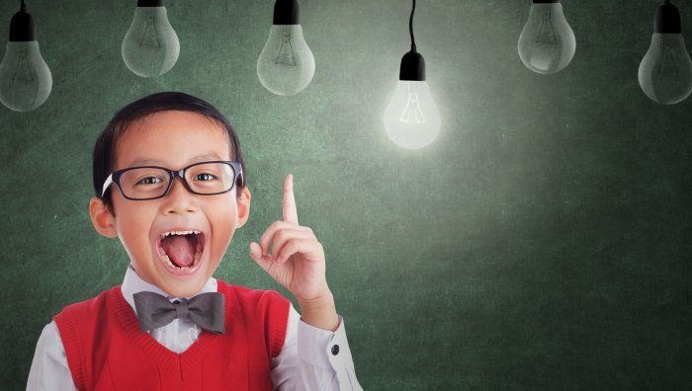
- Дедка, бабка, внучка, Жучка, кошка и мышка тянули-тянули и наконец вытянули репку. Сколько глаз увидело репку?
Верные ответы:
- 9 пароходов;
- 8 человек;
- Из пустой;
- В январе деревья не зацветают;
- 6 м;
- Они наблюдали за дождем в окно; у каждого был зонт или плащ;
- Стакан пустой, значит, в нем ничего нет;
- 2 кг;
- Поклажа у обоих одинаковая по 10 кг;
- 3 внука;
- Получилось 6 частей;
- Каждый должен получить по полстакана кефира;
- 12 глаз;
Тест для среднего звена школьников:
- Может ли женщина выйти замуж за брата своего вдовца?
- На столе лежат две монеты, в сумме они дают 3 рубля. Одна из них - не 1 рубль. Какие это монеты?
- На край стола поставили жестяную банку, плотно закрытую крышкой, так, что 2/3 банки свисало со стола. Через некоторое время банка упала. Что было в банке?
- На столе лежат линейка, карандаш, циркуль и резинка. На листе бумаги нужно начертить окружность. С чего начать?
- Вы являетесь водителем автобуса, который направляется из Екатеринбурга в Угут. В пути у вас будет три остановки. Сколько лет водителю?
- Месяц заканчивается на 30-м или 31-м числе. Назовите месяц, в котором содержится 28-е число?
- Вы оказались в комнате с двумя лампами – бензиновой и газовой. Что вами будет зажжено в первую очередь?
- Одна машина выехала из Уфы в Москву, а вторая – из Москвы в Уфу. Автомобили выезжали в одно время, но скорость второго авто в два раза выше скорости первого. Какая машина будет ближе к Уфе в момент встречи?
- Вам дали это, оно и сейчас принадлежит вам. Вы его никогда никому не передавали, однако им пользуются все ваши знакомые. Что это?
- Найдена монета, дотированная семьдесят восьмым годом до н.э. Так может быть?
- Петух залетел на крышу, наклон которой с одной стороны – 45 градусов, в с другой – 30. Когда он снесет яйцо, с какого наклона оно скатится?
- В отеле 7 этажей. На первом этаже разместились восемь человек, на каждом последующем - на 2 больше, чем на предыдущем. На каком этаже отеля лифт вызывают чаще всего?
- С какой скоростью должна бежать собака, чтобы не слышать звона сковородки, привязанной к ее хвосту?
Верные ответы:
- Нет;
- 2 рубля и 1 рубль. Одна то не 1 рубль, а вот другая - 1 рубль;
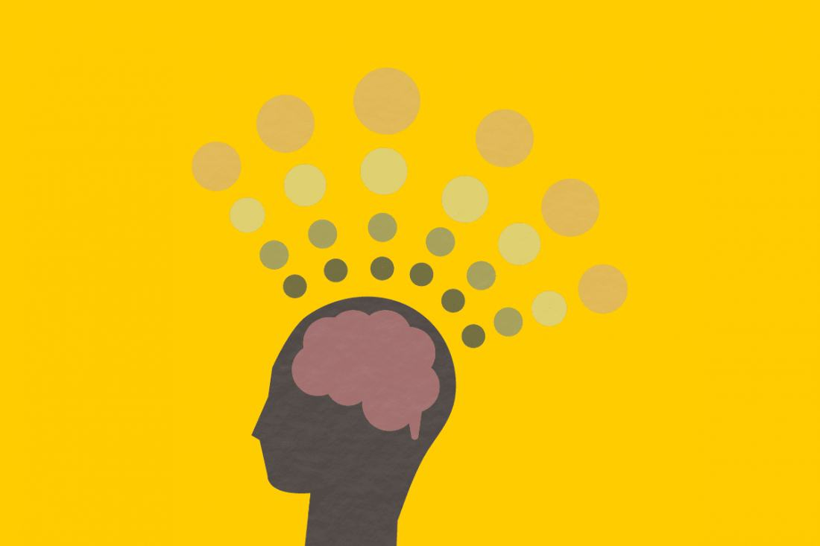
- Кусок льда;
- Надо достать лист бумаги;
- Столько, сколько и мне;
- Во всех;
- Спичка;
- Одинаково;
- Ваше имя;
- Нет;
- Ни с какого;
- На первом;
- Собаке достаточно стоять на месте.
Тест для старшего звена школьников:
- Я вода и по воде плаваю. Кто я?
- Что невозможно удержать и 10 минут, хотя оно легче пёрышка?
- Электричка едет со скоростью 70 км/ч. В какую сторону летит дым?
- Что не является вопросом, но требует ответа?
- Когда всё видишь, то её не видишь. А когда ничего не видишь, то её видишь. Кто она?
- Как 2 литра молока поместить в литровую банку?
- Лежит на спине – не кому не нужна. Прислонишь к стене – пригодиться она.
- Сколько кирпичей понадобится, чтобы полностью построить дом?
- На тарелке лежало пять яблок для пятерых детей. Каждый ребёнок взял по яблоку. Однако одно яблоко осталось на тарелке. Как такое возможно?
- Сами – верхом, а ноги – за ушами. Что это?
- Один брат ест и голодает, а другой - идет и пропадает. О чём идёт речь?
- Назовите хотя бы 3 животных , которых Моисей взял в свой ковчег.
- К реке подходят два человека. У берега лодка, которая может выдержать только одного. Оба человека переправились на противоположный берег. Как?
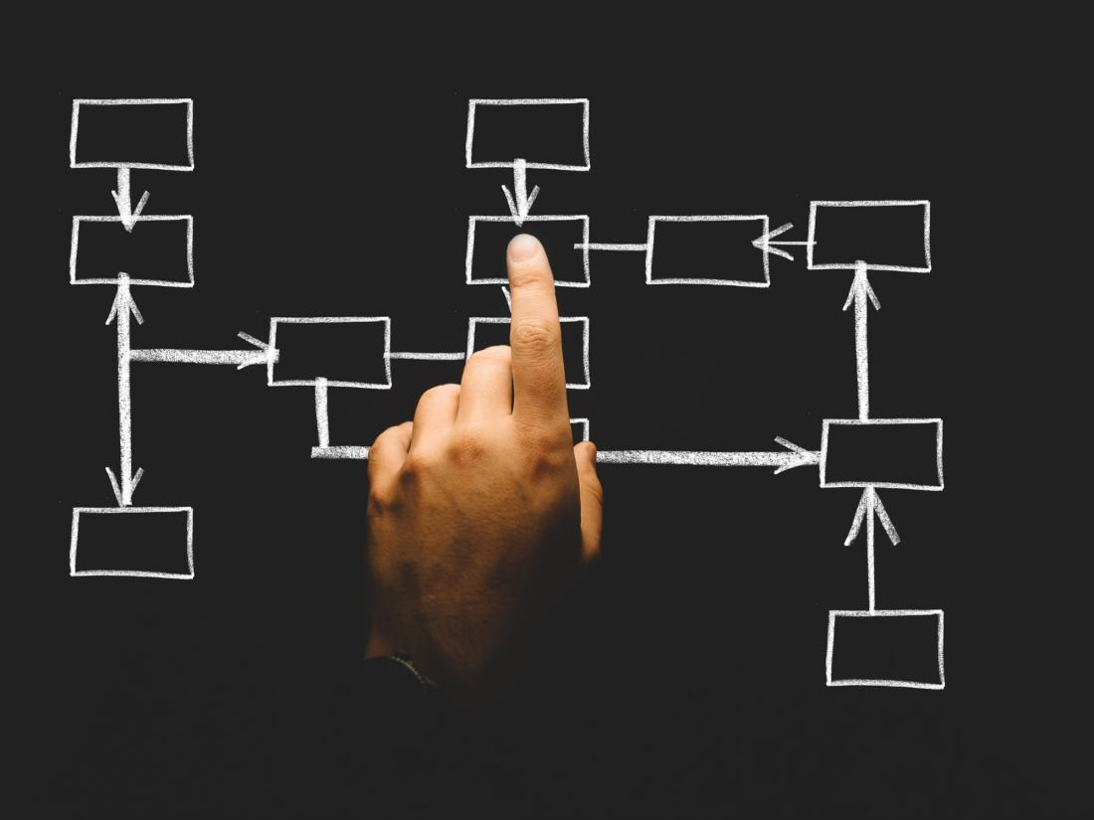
Верные ответы:
- Льдинка;
- Дыхание;
- От электрички нет дыма;
- Телефонный звонок;
- Темнота;
- Сделать творог;
- Лестница;
- Один, последний;
- Последний ребенок взял яблоко вместе с тарелкой;
- Очки;
- Огонь и дым;
- Пророк Моисей не брал животных в ковчег – это сделал Ной;
- Они были на разных берегах;
Приложение 2.

Книги и учебники по логике, которые помогут вам углубить свои знания в логике и логическом мышлении:
- «Прикладная логика». Николай Николаевич Непейвода;
- «Учебник логики». Георгий Иванович Челпанов;
- «Логика: конспект лекций». Дмитрий Шадрин;
- «Логика. Учебный курс» (учебно-методический комплекс). Дмитрий Алексеевич Гусев;
- «Логика для юристов» (сборник задач). А.Д. Гетманова;
- «Логика. Учебник для юридических вузов». В.И. Кириллов, А.А.Старченко
- «Логика. Учебник для средней школы». Виноградов С.Н., Кузьмин А.Ф.
- «Логика. Учебник для гуманитарных факультетов». А.А.Ивин
- «Логика». Иванов Е.А.
Приложение 3.
Десятиминутные упражнения для развития логики на каждый день:
- Пара случайных слов
Выберите наугад два слова из какой-либо статьи или рассказа – просто ткните пальцем в слова, не задумываясь над их смыслом. Теперь вам нужно попробовать отыскать что-то общее между выбранными словами – сравните их, найдите взаимосвязь. Придумайте интересную историю, которая могла бы связать эти два понятия.
- Ассоциации
Осмотритесь в помещении, в котором вы сейчас пребываете. Выберите какой-нибудь предмет в комнате – например, стул или тарелку. Возьмите лист бумаги и придумайте пять прилагательных, наиболее подходящих к выбранной вещи. Пример: круглая тарелка, желтая тарелка, маленькая тарелка, чистая тарелка, пустая тарелка.
Теперь напишите пять прилагательных, совершенно неподходящих к выбранному предмету. Пример: деревянная тарелка, вареная тарелка, зимняя тарелка, ветреная тарелка, шелковая тарелка. Несомненно, подобные упражнения принесут вам пользу, если вы будете выполнять их ежедневно. К тому же, на них не придется тратить много времени! Попробуйте начать уже сегодня, и вскоре вы заметите значительный прогресс в развитии логического мышления и воображения.

